海洋工程概论2026年春季学期试题回忆
一、填空题
1.从海洋技术的定义出发，海洋技术可以分为：基础性海洋技术、支撑性海洋技术、使能性海洋技术
2.根据洋流的形成方式，洋流可以分为：风海流、温盐流、补偿流
3.根据声波在介质中传播的形式，声波可以分为：平面波、柱面波、球面波
4.海洋中影响声传播的因素有：温度、盐度、压力
5.根据生物对光的要求，一般将海水分为三层：真光层、弱光层、无光层
6.常见的水下线缆有：电缆、光缆、光电复合缆、脐带缆
7.一套完整海洋装备研发过程需要进行的实验有：适应性实验、功能性实验、性能试验/实验室台架试验、水池试验、湖泊或浅海试验、海上试验、试验数据处理。（个人不确定哈，两种答案都有看到过）
8.在技术层面上，降低功耗的方法有：负载电容最小化、降低工作电压和频率、避免不必要的活动、优化硬件系统构架、降低通信能耗、合理设计操作系统与应用软件
9. 海洋环境在垂直方向上可以分为五个区：大气区、飞溅区、潮差区、浸没区、泥浆区
10.结构设计：强度设计、耐压设计、密封设计、减阻设计
目前潜水器常见的三种声学导航形式：长基线（LBL）、短基线(SBL)、超短基线(USBL)
11.海洋能源：波浪能、潮汐能、风能等
12.接驳盒的功能有：中继、数据通信、控制指令传输、电能转换分配、管理、接口规范转换、自维护、信号自动存储
13.水下声学探测技术：声波多普勒海流探测技术、多波束测深技术、水下目标探测-声呐（这题题目题干记不清楚了，答案不确定哈）
14.水下链接技术：干式、湿式
15.强度和稳定性的计算校核，包括壳体强度、肋骨强度、壳板稳定性、总体稳定性。
16.锂离子电池的优点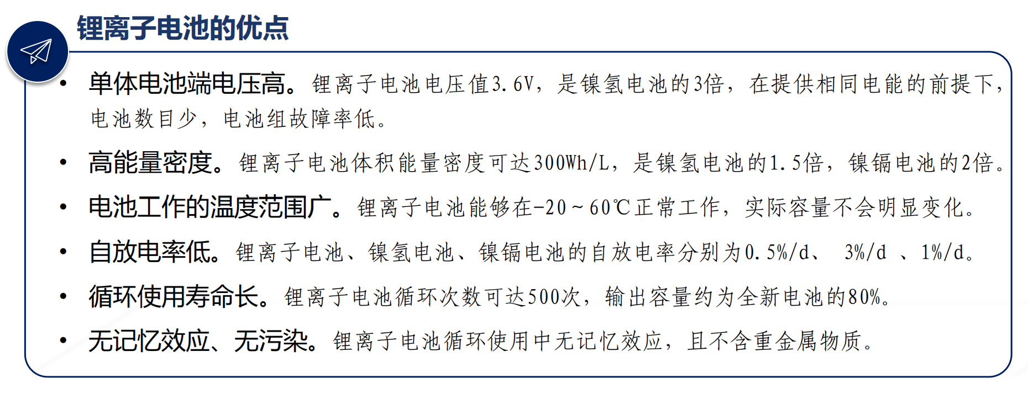

二、简答题
1.什么是声纳（简述主动和被动声纳的优势、劣势）
声纳是利用声波在水下的传播特性，通过电声转换和信息处理，完成水下探测和通讯任务的电子设备。
主动声纳优势：具有较高的探测精度和灵活性，能够适应不同环境和任务需求
劣势：消耗大量能源和资源，易暴露，容易被反制
被动声纳优势：较低的成本和能耗，较为稳定的性能表现，隐蔽性好
劣势：探测精度低、对于复杂环境的探测能力有限

2.下午效应（产生原因和消除方法）
在早晨，浅海表层水温与下层水温相差不大，声速几乎相等，声波没有发生明显的弯曲，所以容易探测到目标。在下午长时间的光照，使表层温度升高，而下层温度几乎不变，水温随深度增加而降低。同时声波具有向较低声速偏转的特性，所以声波向海底偏转，从而打底衰减，无法被声纳探测
消除方法：相应加强声纳发射的强度、利用声速梯规律在更深的水域进行探测、改用光测量、实时监测和调整、多传感器和多路径传播

3.海水呈现蓝色的原因(豆包生成）
太阳光由红、橙、黄、绿、蓝、紫等不同波长的可见光组成，其中红光、橙光波长较长，穿透海水后极易被水分子吸收；蓝光、紫光波长较短，不容易被吸收，容易被水分子、悬浮微粒散射向四面八方。
4.水下滑翔机的工作原理
通过浮力调节系统改变净浮力，实现上浮和下潜，再借助滑翔翼的作用产生滑翔速度，从而实现从剖面内的锯齿形滑翔运动，通过重心位置调节系统改变重心和浮心的相对位置，产生俯仰力矩和横滚力矩，实现俯仰运动和转向运动。
5.声纳方程：
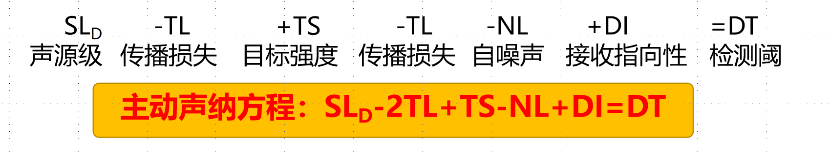
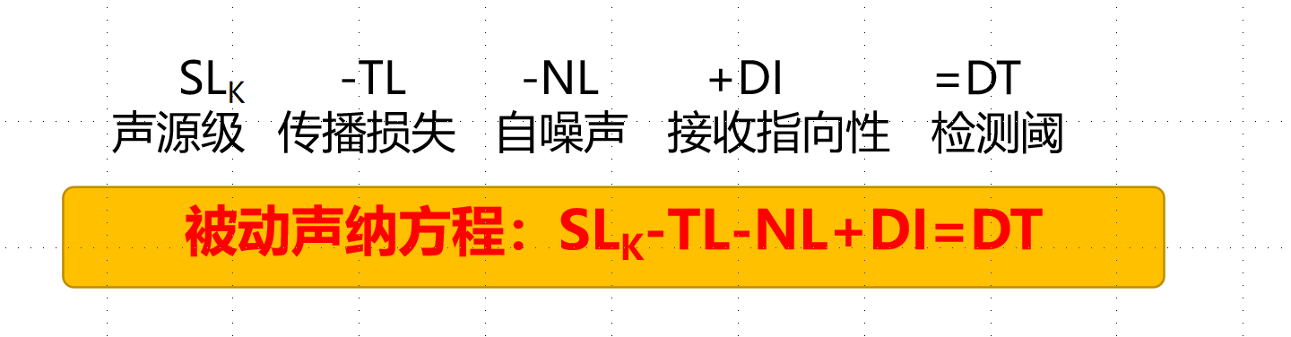
三、计算题
1.一球面波源在各向同性的无吸收介质中传播，波源的发射功率为10W。求离波源10m处的声强级（参考声强：1×10¹²）
